**Утверждаю** **Согласовано** **Рассмотрено**

Директор ГБОУ №1297 Зам. директора по УВР на заседании МО

______________________ _____________________ ____________________

«___»___________2012 г. «___»____________2012г. «___»____________2012 г.

**Рабочая программа по дистанционному обучению**

**французскому языку как второму иностранному языку в 1 классе**

Составитель: учитель французского языка

Волокитина Юлия Сергеевна

2012 – 2013 учебный год

**Пояснительная записка**

Рабочая программа курса дистанционного обучения французскому языку в рамках внеурочной деятельности соответствует федеральному компоненту государственного образовательного стандарта и примерным программам основного общего образования по французскому языку. Целью внеурочной деятельности является формирование единого образовательного пространства для решения задач социализации, воспитания, развития ценности здорового жизненного стиля, самоопределения обучающихся посредством интеграции ресурсов образовательных учреждений и выстраивания индивидуальной образовательной программы.

Программа определяет содержание и организацию образовательного процесса на ступени начального общего образования.

Второй иностранный язык – один из важных компонентов в системе подготовки современного школьника в условиях поликультурного и полиязычного мира. Наряду с русским языком и литературным чтением, а также английским он формирует коммуникативную культуру школьника, способствует его общему речевому развитию, расширению кругозора и воспитанию. Предмет «Иностранный язык» способствует формированию представлений ученика о диалоге культур, осознанию им себя, как носителя культуры и духовных ценностей своего народа, национальной идентичности, гражданственности, норм морали и речевого поведения.

Целью  **дистанционного обучения французскому языку,** процесса передачи знаний, формирования умений и навыков при интерактивном взаимодействии как между обучающим и обучающимся, так и между ними и интерактивным источником информационного ресурса, является формирование элементарной коммуникативной компетенции младшего школьника на доступном для него уровне в основных видах речевой деятельности: аудировании, говорении, чтении и письме, а также начальных и представлений о единстве и многообразии языкового и культурного пространства, о языке, как основе национального самосознания.

***Роль предмета в формировании универсальных учебных действий, ключевых компетенций.***

Данный курс предназначен для учащихся 1 класса, которые только приступают к изучению французского языка. Его **цель** – обучить детей фонемному и графемному образу французского алфавита, создав тем самым прочную базу для обучения чтению, в условиях реализации средств ИКТ.

Алфавит – основа языка. К его изучению необходимо подходить с особой тщательностью на начальном этапе. Это позволит в будущем избежать ошибок учеников в чтении и письме. Достаточно часто бывает, что ребята пишут плохо усвоенные ими буквы наоборот, путают на письме похожие буквы, испытывая влияние родного языка.

Методика синхронного и асинхронного дистанционного обучения повышает эффективность обучения и обучаемости.

Синхронная методика дистанционного обучения предполагает активное взаимодействие преподавателя и учащегося режиме реального времени – on-line общение и, таким образом, большую коммуникативную нагрузку и на учащегося, и на преподавателя (тьютора). Когда невозможно общение между преподавателем и учащимся в реальном времени – так называемое off-line общение, использование презентаций предполагает обучение смягченного и замедленного характера, позволяющее соблюсти возрастные психологические особенности обучающихся.

**Особые характеристики дистанционного обучения:**

* дистанционное  обучение  предполагает  более   тщательное   и   детальное планирование деятельности  обучаемого,  ее  организацию;  четкую  постановку задач и целей обучения; доставку необходимых учебных материалов;
* ключевое  понятие  данной рабочей программы дистанционного  обучения  – интерактивность как между  обучаемым  и  преподавателем, так и в групповом обучении;
* обратная связь оперативна (выполненные задания сканированы и отосланы тьютору по электронной почте в ожидании исправления ошибок и оценки).
* важнейший элемент данного курса –  мотивация, поддерживаемая необычностью ситуации, использованием наиболее востребованного источника информации – компьютора, набором разнообразных видео- и аудиоупражнений системы мультимедиа.
* структура курса  дистанционного  обучения  имеет  модульный характер,  чтобы обучаемый имел возможность осознавать свое продвижение от модуля  к  модулю, мог бы  выбирать  любой  модуль  по  своему  усмотрению  или  по  усмотрению руководящего  педагога,  в  зависимости  от  уровня  обученности.

***Результаты изучения учебного предмета.***

К числу планируемых результатов освоения основной образовательной программы отнесены:

* личностные результаты – общие представления о мире, как о многоязычном и поликультурном сообществе, осознания языка, в том числе иностранного, как основного средства общения между людьми, знакомство с миром зарубежных сверстников с использованием средств изучаемого иностранного языка;
* метапредметные результаты – развитие умения взаимодействовать с окружающими при выполнении разных ролей в пределах речевых потребностей и возможностей младшего школьника, развитие коммуникативных способностей школьника, умения выбирать адекватные языковые и речевые средства для успешного решения элементарной коммуникативной задачи, расширение общего лингвистического кругозора младших школьников, развитие познавательной, эмоциональной и волевой сфер младшего школьника;
* предметные результаты – овладение начальными представлениями о нормах иностранного языка (фонетических, лексических), умение находить и сравнивать такие языковые единицы, как звук, буква и слово.
* **В коммуникативной сфере:**
* I. Речевая компетенция:
* - говорение - вести элементарный этикетный диалог в ограниченном круге типичных ситуаций общения;
* - аудирование – понимать на слух речь учителя и одноклассников;
* II. Языковая компетенция:
* - адекватное произношение и различение на слух всех звуков французского языка, соблюдение правильного ударения в словах и фразах;
* - применение основных правил графического изображения букв и слов;
* - распознание и употребление в речи изученных лексических единиц.
* III. Социокультурная осведомленность:
* - знание названия страны изучаемого языка, некоторых литературных персонажей детских произведений, стихов, песен.
* **В познавательной сфере:**
* - умение сравнивать языковые явления родного и иностранного языков на уровне отдельных букв, слов;
* - умение действовать по образцу при выполнении упражнений;
* - умение осуществлять самонаблюдение и самооценку доступных младшему школьнику пределах.
* **В ценностно-ориентационной сфере:**
* - представления об изучаемом иностранном языке, как средстве выражения мыслей, чувств, эмоций;
* - приобщение к культурным ценностям другого народа через детские сказки;
* - развитие чувства прекрасного;
* - умение следовать намеченному плану в своем учебном труде.

***Тематическое планирование дистанционного обучения французскому языку***

***в 1 классе ( из расчета 32 занятия в год)***

|  |  |  |  |  |
| --- | --- | --- | --- | --- |
| Учебная неделя | № урока | Тема | Примечания | ИКТ |
| Тема: «Давайте познакомимся!» | | | |  |
| 1 | 1 | В гостях у гнома | Песня “Bonjour!” | http://www.languagesonline.org.uk/ |
| 2 | 2 | Алфавит | Песня “Alphabet” |  |
| 3 | 3 | Буквы АВС | Песня «Alphabet» |  |
| 4 | 4 | К нам пришли гости |  | http://www.languagesonline.org.uk/ |
| 5 | 5 | Дидактическая игра: On a des invités |  | http://www.frenchteacher.net/free-resources/powerpoints/ |
| 6 | 6 | Буквы DEF |  |  |
| 7 | 7 | Это вкусно! |  |  |
| 8 | 8 | Дидактическая игра: Qu est-ce que c’ est? |  |  |
| 9 | 9 | Буквы GHI |  |  |
| Тема: «Веселая радуга» | | | |  |
| 1 | 10 | Мы рисуем радугу | Мини- проект | http://www.frenchteacher.net/free-resources/powerpoints/ |
| 2 | 11 | Дидактическая игра : On joue a la balle | "Я рисую радугу" |  |
| 3 | 12 | Буквы JKL |  |  |
| 4 | 13 | Игра: Je dessine et je parle |  |  |
| 5 | 14 | Мы говорим о погоде |  |  |
| 6 | 15 | Буквы MNO |  | http://www.lepointdufle.net/apprendre_a_lire1/combinaisons_de_lettres1.htm |
| 7 | 16 | Дидактическая игра: De quelle couleur est? |  |  |
| 8 | 17 | Игра:Je dessine et je parle |  | http://www.lepointdufle.net/apprendre_a_lire/jeux_de_lecture_de_base.htm |
| Тема: «В стране сказок» | | | |  |
| 1 | 18 | Дидактическая игра: La boite magique  PQR | Мини-проект |  |
| 2 | 19 | Буквы PQR | "Волшебная шкатулка" |  |
| 3 | 20 | Герои французских сказок |  |  |
| 4 | 21 | Игра:Je dessine et je parle |  |  |
| 5 | 22 | Буквы STU |  | http://www.les-coccinelles.fr/lienpage1/lecture/evaluation_lecture/eva1.pdf |
| 6 | 23 | Веселые галлы. Астерикс и Абеликс |  |  |
| 7 | 24 | Игра:Je dessine et je parle |  |  |
| 8 | 25 | Мы поем, читаем стихи и рассказываем истории |  |  |
| 9 | 26 | Буквы VW |  |  |
| Тема: «Франция в миниатюре» | | | |  |
| 1 | 27 | Мы говорим и поем по-французски | Мини-проект |  |
| 2 | 28 | Мы гуляем по городу | "Франция в миниатюре" |  |
| 3 | 29 | Игра: |  |  |
| 4 | 30 | Буквы XYZ |  | http://www.les-coccinelles.fr/lienpage1/lecture/lettres_ordre/lettres_bonordreimage%282%29.pdf |
| 5 | 31 | Дидактическая игра: Je dis ce que je fais |  |  |
| 6 | 32 | Праздник" АВС и его друзья" |  |  |

Некоторые интернет-ресурсы с образцами упражнений

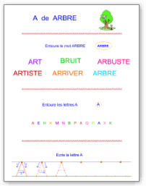Приложение 1 (<http://www.tipirate.net/imprimer/ecrire/majuscules-d-imprimerie/202-lettre-a>)

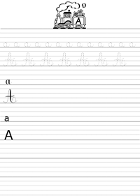 http://www.tipirate.net/imprimer/ecrire/lettres-majuscules-et-minuscules

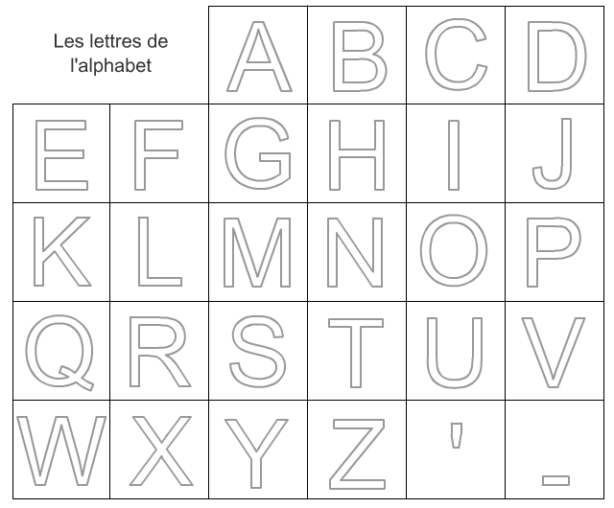

Приложение3 <http://www.tipirate.net/imprimer/ecrire/jeux-de-lettres>

Образец вебинара по французскому языку в 1 классе с использованием обучающего сайта CLE INTERNATIONAL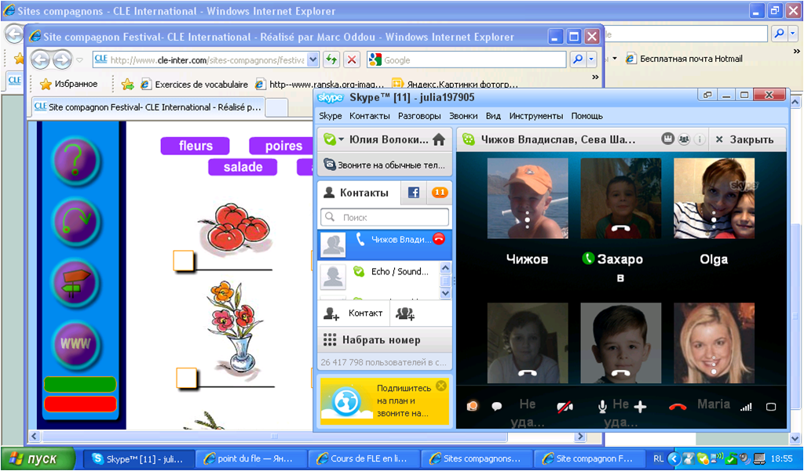

***Информационные источники.***

1. Примерные программы по учебным предметам. Начальная школа (иностранный язык), издательство «Просвещение», 2010.
2. Программа общеобразовательных учреждений школ с углубленным изучением французского языка, 2 – 11 классы. Григорьева Е.Я.
3. Программно-методические материалы для общеобразовательных учреждений: Иностранные языки: Начальная школа.
4. Учебное пособие «Веселый алфавит», Хисматулина Н.В., издательство «Каро».
5. Учебное пособие «Веселые слова: игры с французскими словами», издательство «Каро».
6. Общеевропейские компетенции владения иностранным языком: изучение, обучение, оценка. Департамент по языковой политике, Страсбург; Московский государственный педагогический университет (русская версия) – Москва МГЛУ, 2005.
7. Официальный сайт Министерства образования и науки РФ
8. Григорьев Д. В. Внеурочная деятельность школьников. Методический конструктор. М.: 2010.